Отчёт по лабораторной работе 2

Архитектура компьютеров

Линь Хаоюнь

Содержание

# 1 Цель работы

Изучить идеологию и научиться применять средства контроля версий. Получить практические навыки по работе с системой git.

# 2 Ход работы

Я уже раньше зарегистрировался на гитхаб, когда начал делать лаб работы с 5й. Вот мой аккаунт(рис. 1)

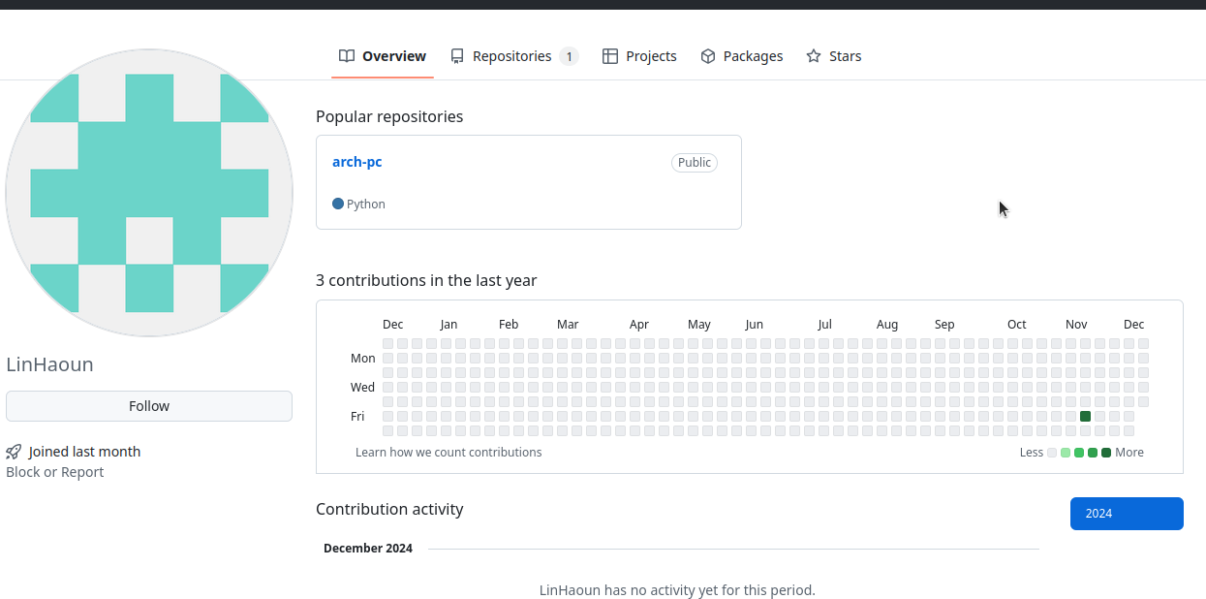

Рис. 1: Данные аккаунта на Гитхабе

Вот мой сетевой репозиторий (рис. 2)

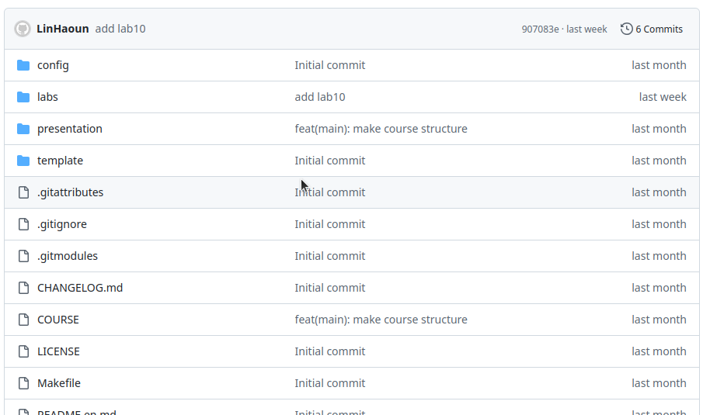

Рис. 2: Репозиторий на сайте гитхаб

Вот мой Локальный репозиторий на компьютере (рис. 3)

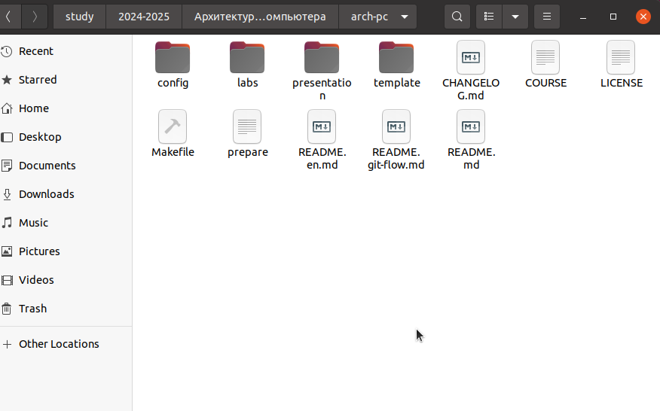

Рис. 3: Папка репозитория

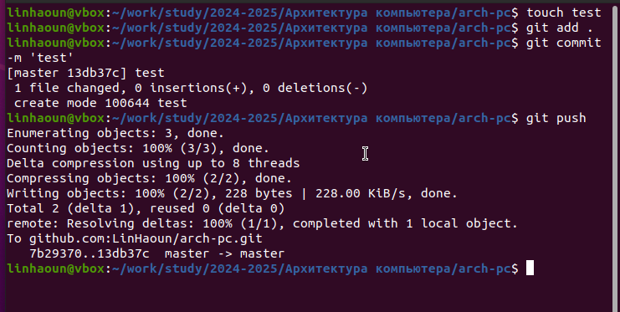

Рис. 4: Отправка данных на Гитхаб

# 3 Выводы

Я получил навыки по работе с системой контроля версий GitHub.